液压站 HYZ-40 原理与维护说明
文档编号 QM-JS-HYZ40-2026 ｜ 版本 V1.1 ｜ 密级 内部公开 ｜ 责任部门 工艺技术部 ｜ 状态 现行
1 概述
HYZ-40 液压站为 CNC-850 加工中心松拉刀机构配套动力单元，由油箱、柱塞泵、溢流阀、三位四通换向阀、液压缸与滤油器组成，系统工作压力 5.5 MPa，溢流阀设定压力 10 MPa。
液压站安装于机床后侧，与主机共用 380 V 三相电源，正常工作油温 25 ~ 55 ℃，油温超过 65 ℃ 时须停机检查冷却回路。
2 液压原理
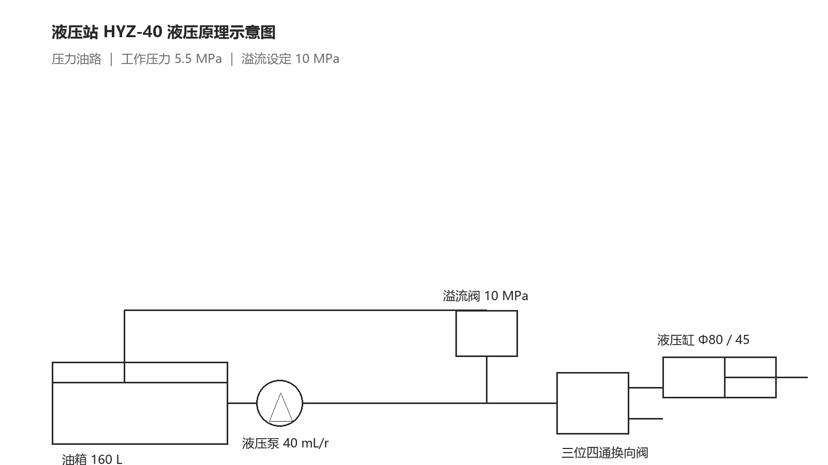
图 1 液压站 HYZ-40 液压原理示意图
3 主要元件
代号 | 名称 | 规格 / 参数 | 备注
1 | 液压泵 | 柱塞泵 40 mL/r，额定压力 16 MPa | 电机 5.5 kW
2 | 溢流阀 | 设定压力 10 MPa | 不得随意调整
3 | 三位四通换向阀 | 中位机能 O 型，工作压力 10 MPa | 电磁换向 DC24V
4 | 液压缸 | 缸径 Φ80 mm，杆径 Φ45 mm，行程 40 mm | 拉刀力 12 ~ 14 kN
5 | 回油滤油器 | 过滤精度 10 μm，HX-10 滤芯 | 每 2000 h 更换
4 维护周期
周期 | 维护项目 | 判定标准
每 500 h | 检查油位与油温；检查接头渗漏 | 油位在液位计 1/2 以上；油温 25 ~ 55 ℃
每 2000 h | 更换回油滤芯 | 压差报警或累计运行 2000 h
每 4000 h | 检测油液清洁度；清洗油箱磁性滤网 | 清洁度不低于 NAS 9 级
每 12 个月 | 取样化验液压油；必要时整体更换 | 酸值、水分、粘度超出厂家限值即更换
5 常见压力异常处理
现象 | 可能原因 | 处理措施
系统压力上不去（低于 5.0 MPa） | 溢流阀卡滞、泵内泄漏、滤芯堵塞 | 清洗溢流阀阀芯；检查泵容积效率；更换滤芯
压力波动大 | 油液含气、油箱油位低、溢流阀弹簧疲劳 | 排气；补油；更换溢流阀
油温超过 65 ℃ | 冷却器脏堵、环境温度高、连续保压时间长 | 清洗冷却器；检查风扇；调整保压程序
6 安全提示
拆卸任何液压元件前必须停机泄压至 0 MPa，并确认液压缸不带压；更换滤芯时须防止杂质进入回路。

